 

BÁO CÁO
KẾ HOẠCH DỰ ÁN

- Đề tài : Xây dựng website quảng cáo đồ uống của cửa hàng coffee
- Thành viên nhóm :
- Nguyễn Đăng Tùng ( trưởng nhóm )
- Nguyễn Vũ Lân
- Nguyễn Huy Nam
- Chu Tiến Hà
- Phạm Tiến Đạt
- Trần Đức Mạnh

LỜI MỞ ĐẦU
Ngày nay công nghệ thông đã có những bước phát triển vượt bậc . Cùng với sự phát triển song song của các thiết bị điện tử thông minh giúp con người tiếp cận với công nghệ thông tin ngày càng dễ dàng hơn . Công nghệ thông tin được áp dụng trong mọi lĩnh vực đời sống xã hội : kinh tế, chính trị , … Ứng dụng công nghệ thông tin và tin học hóa được xem là một yếu tố quyết định trong hoạt động của quốc gia ,tổ chức và trong các cửa hàng ; nó đóng vai trò hết sức quan trọng và có thể tạo nên một bước đột phá mạnh mẽ .Bằng việc quảng bá các sản phẩm của mình qua mạng Internet , giúp giảm chi phí nhiều hơn so với cách thức truyền thông và đến tay được nhiểu người dùng hơn .Chính điều này đã thúc đẩy và khai sinh ra thương mại điện tử trên khắp thế giới .Ngày nay trên con đường hội nhập với thế giới , Việt Nam cũng đan trên đà pháp triển hình thức thương mại điện tử nhằm thúc đẩy “cung-cầu”, phát triển kinh tế .Đối với một cửa hàng , việc đưa sản phẩm đến tận tay người tiêu dùng là một điều vô cùng cần thiết ; Vì vậy nhóm em đã thực hiện đề tài :“Xây dựng website quảng cáo đồ uống cho cừa hàng coffee”.Cừa hàng có thể đưa sản phầm lên website của mình và quản lý website đó,khách hàng có thể đặt mua , đặt bàn trước mà không cần đến cửa hàng.Website là nơi quảng cáo các đồ uống tốt nhất của cừa hàng.
Qua đây chúng em xin gửi lời cảm ơn đến cô Nguyễn Thị Hiền khoa Công Nghệ Thông Tin –hv Kĩ Thuật Quân Sự , người trực tiếp hướng dẫn môn học : “Thực tập Nhóm ”
Xin trân thành cảm ơn !

MỤC LỤC

LỜI MỞ ĐẦU 2
CHƯƠNG I 4

CHƯƠNG I

MỤC ĐÍCH THIẾT KẾ CỦA WEBSITE :
- Khi xây dựng website đầu tiên chúng ta cần phải hình dung xem phải thiết kế những gì cho trang web của mình . Không có chủ đích và mục tiêu rõ ràng thì trang web sẽ không phát huy hết công dụng của nó và khó cho người sử dụng
- Việc thiết kế cẩn thận và định hướng rõ rang là kim chỉ nam hướng tới thành công của việc xây dựng website .Vận dụng tổng hợp kiến thức để thiết kế website bán hàng online nhằm giải quyết những khó khăn hiện tại của cửa hàng . Tìm hiểu thực trạng của thương mại điện tử Việt Nam
- Thực hiện mọi yêu cầu của phía

- Mục đích quảng bá của website

- Giới thiệu và quảng bá cừa hàng .Cung cấp các sản phẩm về đồ uống mà hiện nay cừa hàng đang bán và các hình thức giao dịch , thanh toán,liên hệ
- Khách hàng có thể biết các thông tin chi tiết về sản phẩm như : tên sản phẩm , thành phần , giá , v.v…
- Đưa sản phầm đến tận tay người tiêu dùng
- Đối tượng khách hàng :
- Chủ yếu là học sinh, sinh viên, (67% khách hàng từ 18 - 23 tuổi và >23 tuổi).Ngoài ra còn các người đã đi làm v.v…
- Một số trang chính của website :
- Trang chủ : đây là trang tổng quan giới thiệu về cửa hàng , ngoài ra còn có các thông tin giảm giá , khuyến mãi hoặc ưu đãi đặc biệt
- Trang sản phẩm : đây là trang khách hàng xem các sản phẩm ; khách hàng có thể lựa chọn và xem các thông tin chit tiết về sản phẩm
- Trang login : nơi quản lý với các quyền khác nhau khi sử dụng trang web ( Ví dụ : quyền Admin thì có thể thêm, sửa, xóa các sản phẩm ; quyền khách hàng : thanh toán , lựa chọn và nêu lên ý kiên góp ý cho cừa hàng về sản phẩm)
Cơ sở dữ liệu(có thể sẽ có thay đổi trong quá trình làm )
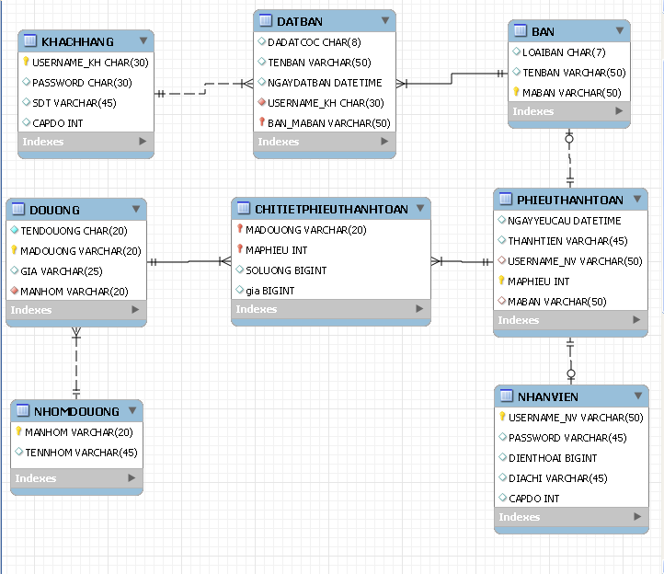

Thiết kế cơ sở dữ liệu vật lý
1. Lập từ điển dữ liệu:
1.1Bảng Bàn
STT | Tên thuộc tính | Độ rộng | Mô tả
1 | TENBAN | nvarchar(50) | Tên bàn
2 | LOAIBAN | char(7) | Loại bàn(4,6,8)
3 | MABAN | Varchar(50) | Mã bàn

1.2 Bảng Chi tiết phiêu thanh toán
STT | Tên thuộc tính | Độ rộng | Mô tả
1 | MAPHIEU | int | Mã phiếu
2 | MADOUONG | varchar(20) | Mã đồ uống
3 | SOLUONG | bigint | Số lượng
4 | GIA | bigint | giá

1.3 Bảng Bàn Đặt :
STT | Tên thuộc tính | Độ rộng | Mô tả
1 | USERNAME_KH | Char(10) | Username khách
2 | DADATCOC | Char(8) | Đã đặt cọc
3 | MABAN | Varchar(50) | Mã bàn
4 | TENBAN | varchar(50) | Tên bàn
5 | NGAYDATBAN | Datetime | Ngày đặt bàn
1.4 Bảng Đơn giá :
STT | Tên thuộc tính | Độ rộng | Mô tả
1 | MADOUONG | Nvarchar(20) | Mã đồ uống
2 | GIA | bigint | Giá
3 | LANCAPNHAT | int | Lần cập nhật
4 | NGAYCAPNHATGIA | datetime | Ngày cập nhật giá
1.5 Bảng Đồ uống :
STT | Tên thuộc tính | Độ rộng | Mô tả
1 | TENDOUONG | char(20) | Tên đồ uống
2 | MADOUONG | varchar(20) | Mã đồ uống
3 | MANHOM | Vachar(25) | Mã nhóm

1.6 Bảng Khách hàng
STT | Tên thuộc tính | Độ rộng | Mô tả
1 | USERNAME_KH | char(20) | Username khách hàng
2 | PASSWORD | Char(10) | Mã khách hàng
3 | SDT | Int | Số điện thoại
4 | CAPDO | Int | Phân quyền cho tài khoản .Ở đây cấp độ của khách mặc định là 0

1.7 Bảng Nhân Viên
STT | Tên thuộc tính | Độ rộng | Mô tả
1 | TENNV | nvarchar(50) | Tên nhân viên
2 | MANV | nchar(20) | Mã nhân viên
3 | DIENTHOAI | int | Điện thoại
4 | DIACHI | varchar(50) | Địa chỉ
5 | CAPDO | Int | Phân quyền cho tài khoản .Ở đây cấp độ của nhân viên mặc định là 1 .

1.8 Bảng Nhóm Đồ Uống
STT | Tên thuộc tính | Độ rộng | Mô tả
1 | MANHOM | Varchar(25) | Mã nhóm
2 | TENNHOM | Nvarchar(50) | Tên nhóm

1.9 Bảng Phiếu Thanh Toán
STT | Tên thuộc tính | Độ rộng | Mô Tả
1 | MAPHIEU | int | Mã phiếu
2 | NGAYYEUCAU | datetime | Ngày yêu cầu
3 | MABAN | varchar(50) | Mã bàn
4 | THANHTIEN | bigint | Thanh tiền
5 | USERNAME_NV | nchar(20) | USERNAME nhân viên Thanh toán

